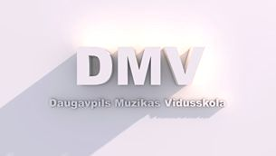
Latvijas Flautistu asociācija
sadarbībā ar Daugavpils Mūzikas vidusskolu

2015.gada 23.martā Latvijas Flautistu asociācija aicina visus interesentus uz Latvijas Flautistu asociācijas atklāšanas svētku koncertu „La Viva Flauta!”. Pirms koncerta tiek piedāvātas meistarklases flautas spēles audzēkņiem, kuras vadīs Jāzepa Vītola Latvijas Mūzikas akadēmijas docētājas Ilona Meija un Ilze Urbāne. Meistarklasēm ir paredzēta teorētiska ievirze par tādām tēmām kā:
- elpošana un elpas atbalsts,
- ambušūrs un toņa kvalitāte,
- intonācija un dinamika,
- vibrato;
- artikulācija,
- stāja,
- frāzējuma uzbūve.
Meistarklašu dalībnieku / audzēkņu pedagogi ir aicināti uzdot jautājumus docētājām praktiskā darba gaitā par sev aktuālajām metodiskajām problēmsituācijām, tādā veidā rosinot atvērtu diskusiju un pieredzes apmaiņu metodisko problēmu risināšanā.

Koncerta mērķis – iepazīstināt Latgales reģiona flautas pedagogus un citus interesentus ar jaundibinātās Latvijas Flautistu asociācijas valdes loceklēm, sniedzot profesionāli augstvērtīgu koncertu. Koncerta garums ~ 60 minūtes.
Prezentācijas mērķis – uzskatāmi atspoguļot Latvijas Flautistu asociācijas darbības mērķus un virzienus, iepazīstināt ar klausītājus ar asociācijas sadarbības partneriem, aicināt flautas pedagogus atbalstīt Latvijas Flautistu asociāciju ar iestāšanos asociācijā, kļūstot par tās biedriem.
Meistarklašu mērķis – veicināt Latvijas profesionālās ievirzes mūzikas skolu un mūzikas vidusskolu pūšaminstrumentu spēles pedagogu tālākizglītību, papildinot teorētiskās zināšanas un praktiskās darba metodes ar dažādu vecuma flautas spēles audzēkņiem.

Meistarklašu programma

Darba forma | Lektors | Tematika | Stundu skaits
Praktiskā nodarbība ar audzēkņiem un pedagogiem | Ilze Urbāne | - pēc pieprasījuma atbilstoši augstāk minētajām meistarklašu tēmām | 20 min x 3  20 minūtes katram audzēknim
Praktiskā nodarbība ar audzēkņiem un pedagogiem | Ilona Meija | - pēc pieprasījuma atbilstoši augstāk minētajām meistarklašu tēmām | 20 min x 3  20 minūtes katram audzēknim
Pauze |  |  | 30 minūtes
Praktiskā nodarbība ar audzēkņiem un pedagogiem | Ilze Urbāne  Ilona Meija | - pēc pieprasījuma atbilstoši augstāk minētajām meistarklašu tēmām | 20 min x 2  20 minūtes katram audzēknim
Diskusija ar pedagogiem | Ilona Meija  Ilze Urbāne | - atgriezeniskā saite par noritējušo pasākumu – objektīva un profesionāla informācijas apmaiņa. | 20 minūtes

* Audzēkņu skaits var mainīties atkarībā no situācijas.

Pasākuma norise

Laiks* | Darbība
12.30 | Ilzes Urbānes meistarklases
13.30 | Ilonas Meijas meistarklases
14.30 | Pusdienu pārtraukums
15.00 | Ilzes Urbānes un Ilonas Meijas meistarklases
15.40 | Diskusija ar pedagogiem
17.00 | Koncerts

* Laiks vēl var tikt precizēts – par izmaiņām (ja tādas būs) informācija sekos.

Koncerta programma
Karls Filips Emanuels Bahs Trio divām flautām un klavierēm
(Carl Philipp Emanuel Bach, E dur
1714-1788) Adagio di molto
Allegro assai
Atskaņo: Ilze Urbāne, Ilona Meija
Pie klavierēm: Herta Hansena

Pēteris Plakidis Pastorāle flautai un klavierēm
(1947)
Atskaņo: Ilona Meija
Pie klavierēm: Herta Hansena

Lūkass Foss Trīs amerikāņu miniatūras (Three American Pieces) flautai un klavierēm
(Lukas Foss, Agrā dziesma (Early Song)
1922 - 2009) Veltījums (Dedication)
Komponista brīvdiena (Composer’s Holiday)
Atskaņo: Ilona Meija
Pie klavierēm: Herta Hansena

Pēteris Plakidis Ēnu deja flautai un klavierēm
(1947)
Atskaņo: Ilze Urbāne
Pie klavierēm: Herta Hansena

Franks Martēns Balāde flautai un klavierēm
(Frank Martin,
1890 – 1974)
Atskaņo: Ilze Urbāne
Pie klavierēm: Herta Hansena

Semjuels Bārbers Kanconeta flautai un klavierēm
(Samuel Barber,
1910 – 1981)
Atskaņo: Ilze Urbāne
Pie klavierēm: Herta Hansena

Francs Doplers Andante un Rondo divām flautām un klavierēm
(Franz Doppler,
1821-1883)
Atskaņo: Ilona Meija, Ilze Urbāne
Pie klavierēm: Herta Hansena
Ieeja koncertā bez maksas
Projektu atbalsta: Valsts Kultūrkapitālfonds, Daugavpils Mūzikas vidusskola, Latvijas Flautistu asociācija.
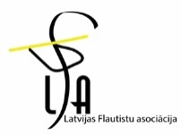
Ilona Meija  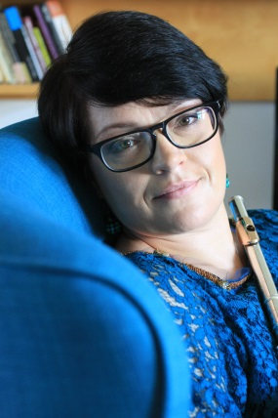 | 2007.gadā ieguva maģistra grādu Jāzepa Vītola Latvijas Mūzikas akadēmijā prof. Guntas Sproģes kameransambļa klasē un pirms tam bakalaura grādu – prof. Viļņa Strautiņa flautas klasē. Profesionālās prasmes pilnveidoja flautistu meistarkursos THY (Dānija, 1996, 1999), Ženēvā (Šveice, 1996) pie prof. Andreas Blau un prof. Krega Gudmana (Craig Goodman). Kopš 2006.gada Ilona ir Valsts kamerorķestra Sinfonietta Rīga flautu grupas koncertmeistare. Arī pirms tam Ilona spēlējusi dažādos orķestros: bijusi Rīgas Kamermūziķi flautu grupas koncertmeistare (1993-2006), Latvijas Nacionālās operas orķestra flautu grupas koncertmeistare (1997-2001), Latvijas Nacionālā simfoniskā orķestra pikolo flautiste (1991-1997), Igauņu-Somu simfoniskā orķestra flautu grupas koncertmeistare (2002-2004). Bagāta ir ne tikai Ilonas radošā biogrāfija, bet arī pedagoģiskā un patlaban spilgtā mūziķe ir JVLMA akadēmijas docente. Viņa joprojām aktīvi koncertē gan kā soliste, gan dažādos kameransmabļos.
Ilze Urbāne  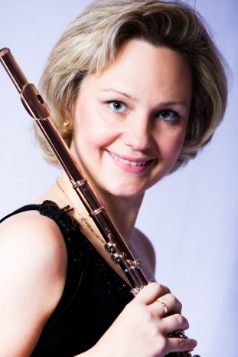 | Flautas spēli apguva pie profesora Imanta Sneibja gan Emīla Dārziņa mūzikas vidusskolā, gan pēc tam Jāzepa Vītola Latvijas Mūzikas akadēmijā, vēlāk papildinot savas prasmes profesora Viļņa Strautiņa klasē. 1992.gadā Ilze kļuva par Dalasas (ASV) Universitātes Mākslas skolas stipendiāti, izcīnot stipendiju diviem mācību gadiem. 1994.gadā Ilze izturēja konkursus divās prestižās Ņujorkas augstākajās mūzikas mācību iestādēs – Manhetenas un Džuljarda mūzikas augstskolās un izvēlējās turpināt maģistrantūras studijas prestižajā Džuljarda mūzikas skolā Ņujorkā pie Karolas Vinsenses. Ilze aktīvi apmeklēja dažādas meistarklases pie tādiem ievērojamiem pasaules flautistiem kā Patrika Galuā, pasaulsslavenā Džeimsa Golveja, izcilā Trevora Veja. Ilze var lepoties ar pieredzi daudzos pasaulslavenos orķestros, to vidū Maskavas Virtuozi Vladimira Spivakova vadībā, un orķestri KREMERata Baltica Gidona Krēmera vadībā u.c. Šobrīd Ilze ir Latvijas Nacionālā simfoniskā orķestra mūziķe, Jāzepa Vītola Latvijas Mūzikas akadēmijas docente. Viņa joprojām aktīvi koncertē kā soliste un dažādos kameransmabļos. Muzicējusi ASV, Francijā, Čehijā, Somijā, Vācijā, Krievijā, Igaunijā, Lietuvā, Latvijā. 1997. gadā firmā Annemarie Classics izdots Ilzes Urbānes ieskaņots CD.
Herta Hansena  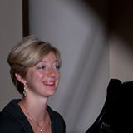 | Klavierspēli sāka apgūt Jāzepa Mediņa Rīgas mūzikas skolā un vidusskolā pie N.Golubkinas un E.Strazdiņas. 1998.gadā Herta absolvēja Jāzepa Vītola Latvijas Mūzikas akadēmijas klavieru klasi pie doc. V.Brovakas un doc. L.Paulas, savukārt maģistratūru kameransambļa specialitāte absolvēja pie prof. G.Sproģes. Profesionālās iemaņas papildināja dažādās meistarklasēs Latvijā un Eiropā, kā arī stažējās Krievijas Mūzikas akadēmijā Maskavā pie prof. G.Fedorenko. Patlaban Herta ir JVLMA Kameransambļa un klavierpavadījuma klases asociēta profesore un Pūšaminstrumentu katedras koncertmeistare. H.Hansenas studenti guvuši augstu atzinību starptautiskos konkursos. Pati Herta regulāri piedalās starptautiskos pūšaminstrumentu konkursos kā koncertmeistare, izpelnoties labākā koncertmeistara diplomus. Patlaban Herta ir viena aktīvākajām koncertējošām pianistēm un koncertmeistarēm, kā arī dažādu kamermūzikas projektu dalībniece. Koncertējusi Latvijā, Dānija, Austrijā, Vācijā.

